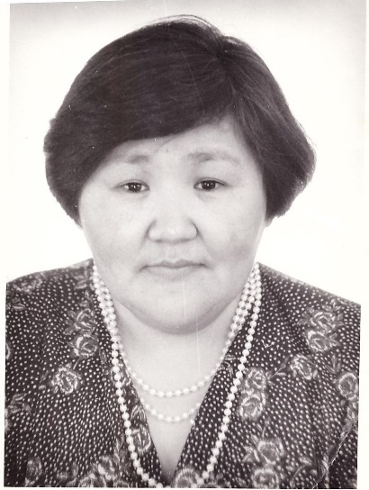
ПАРФИРЬЕВА ВАЛЕНТИНА НИКОЛАЕВНА

Парфирьева Валентина Николаевна родилась 9 сентября 1951 года в северном поселке Попигай Хатангского района. Обучалась в Хатангской средней школе.
В сентябре 1967 года поступила в Ленинградский государственный педагогический институт им. А.И. Герцена. В 1973 году успешно его закончила и получила диплом по специальности - русский язык и литература, языки и литература народов Севера.
По распределению поехала в Хетскую среднюю школу – интернет преподавателем русского языка и литературы. В ноябре 1975 года молодая и энергичная учительница приезжает в Хатангу, где работает третьим секретарем в Хатангском РК ВЛКСМ. Проработав там около трех лет, Валентина Николаевна понимает, что ее призвание – это обучение и воспитание детей и в августе 1978 возвращается в поселок Хета к своим ученикам организатором внеклассной работы.
С 1990 года по 1992 год работает директором Хатангской вспомогательной школы. В августе 1992 года переходит в Отдел образования администрации на должность методиста, а с 1997 до 2005 года возглавляла работу Отдела.
Её многолетний добросовестный труд был по праву неоднократно отмечен Почётными грамотами, благодарностями, ценными подарками. За личный вклад в развитие образования на Таймыре, неравнодушие, преданность профессии в 2002 году ей присвоено звание «Почетный гражданин Хатангского района», в 2004 году «Отличник народного просвещения РФ», в 2014 году «Почетный гражданин Таймыра».

